我在1999年世界锦标赛中的棋局
Ando Meritee, 1999

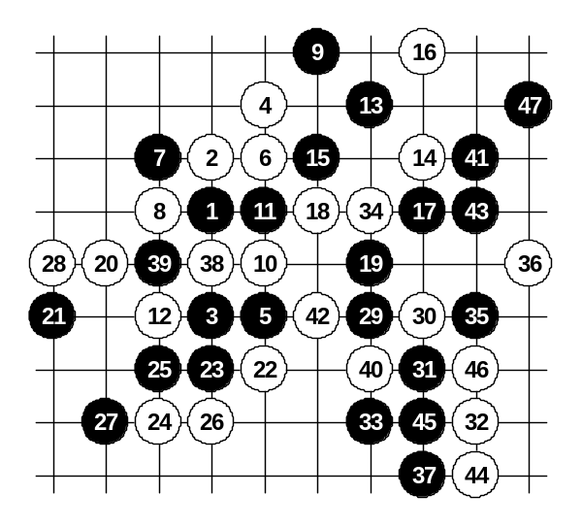
Meritee – 西园, 1:0, 47, D11
因为以前从未和西园对弈过,所以和他的比赛对我来说是一个大问题。先前,我们仅仅是互知其名，未交过手,因此这场比赛相当紧张。
开局下得很快,我已经决定在这次比赛中尽可能多地持黑棋，因为先前大家都知道麦立德喜欢下白棋,所以我要改变我的战术，以期出其不意。结果，1999年世界杯中，我下了10盘黑棋, 1盘白棋。
第14手使我很惊讶。我本以为大家已经不会这样下了，因为黑棋的优势太明显了。总之，我有点担心他可能会有什么出奇制胜的棋。我继续按定式直到25。 26手依照我的以前的分析不是很好。因此我很快就应了27步。28手使我大吃一惊,尤其是他应得这样快速。起初我认为这棋研究过,因此我花了很长时间计算变化。很快我意识到28手的不利。虽然这步很敏捷，而且使白棋在上方很有希望，在关键点38手处保留畅通。但是黑棋也将会在右方有一条活线。所以不管白 38手应在哪里，黑39手都将在左边留下足够胜的子力。
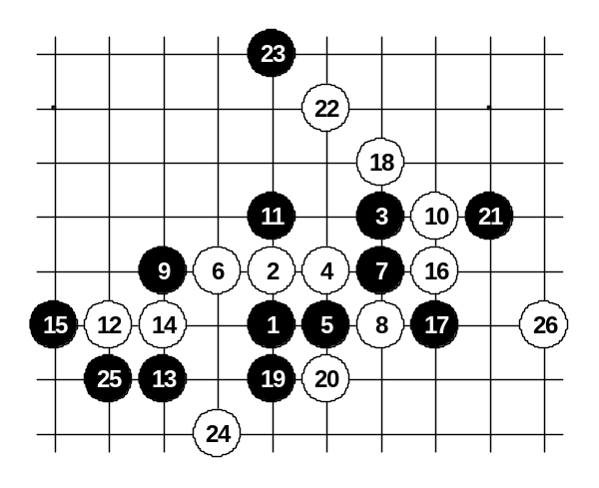
在这局棋中,黑棋不仅在左边能够胜出，而且在右边的子力也已经够强。因此,我认为26手下在38手可能会好得多?它能阻止黑右边的活斜线，而且不会在左边留给黑足够赢的子力。

Kozhin – Meritee, 0:1, 26, D3
这是我唯一持白的比赛，这是因为Kozhin换了我所开的疏星（d3）。我来北京时携带了手提电脑，里面有连珠的数据库，这是我通过研究对手以前的比赛，而做的特别准备。在数据库中，我看过Kozhin曾经持白下过这个开局,因此我本期望持黑能有所发展。但是我不知道他哪手会出其不意。19手！这手很妙。我费了大量时间去寻一个满意的应招。我不得不利用上面的子力来防卫。24手？形势已经变得稳定。25手？？像Kozhin这样优秀的选手也会下出臭招。

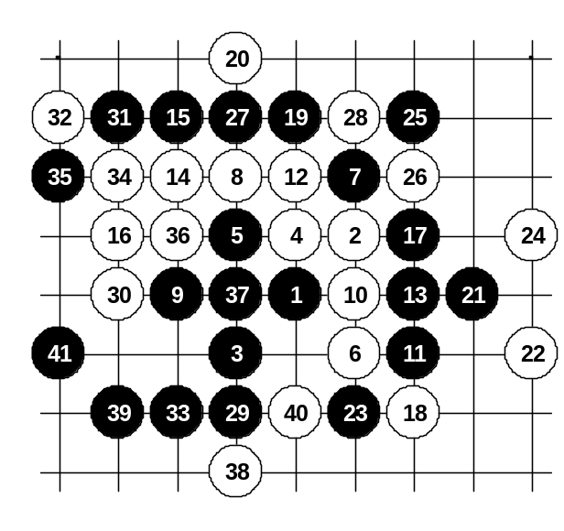
Meritee – Sinyov, 1:0, 41, I11
上几次,Sinyov都是用赌博性的变化来对付我,因此我期待着一些不寻常的变化。斜月（i11）开局确实令我意外。我对黑棋有信心,因此交换。
有趣的事发生了。Sinyov太紧张了,他在选择了一个我所下的5手，却在自己的白棋还没下前就按了时钟。我们都不知道了该怎么办,因此我们要求裁判委员会来解决问题。他们讨论了很久很久，这对我们来说没有一点好处。长时间的等候使我们两个更加紧张。终于比赛继续。当他下完第14手的时候，我突然想起 Ants在从斯德哥尔摩到北京的飞机航班中告诉我的一些事。他告诉过我，他曾经看过在那次，第16手以后Stefan Karlsson速胜。但当时我们只是谈论没有摆棋,因此我只是大概了解从第17后是直接的进攻。所以在与Sinyov的比赛里，我花了很长时间去寻找取胜之道。最后，我胸有成竹，到23手利用攻手在下方积蓄力量。第25手和27手也是必要的。但接着我又再次思考:29-29还是29-30?这两手都很强，但我不想在我还没有百分之百确定之前就落子。因此这里我也花了很多的时间。如果29-30然后30-29，我没看到黑必胜。于是我集中思考29- 29，我很开心地看到了黑的必胜。稍后，比赛结束之后,我校对了数据库。Stefan在对抗Reims的局中是29-30，而Reims下的是另外一个 30而不是30-29,如此黑棋也轻易取胜。也许黑棋的29手两处都必胜,谁知道呢。

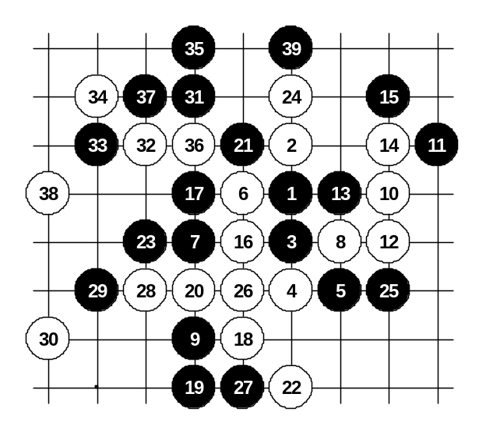
Meritee – Soosõrv, 1:0, 39, D8
我希望是我开局，但是依照锦标赛成对规则，却是他开局。我认为这对他有利，因为我们彼此太了解了。松月（d8）开局让我稍感意外。我希望是斜月（i11），他过去常和我下的开局。不管怎么样，我已经准备了21手，以防万一他开松月（d8）局。这好像使他有点吃惊，他的白棋没有计划好。首先他尝试用22主动进攻但是然后26手又决定防守？哦，第31手黑棋胜。

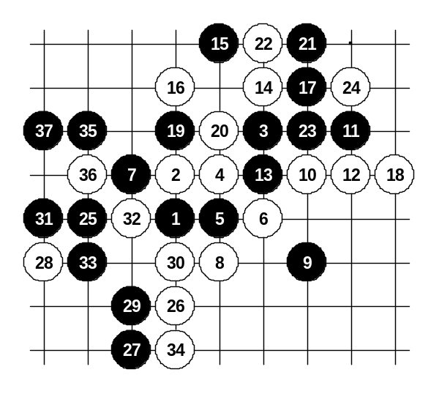
Meritee – Makarov, 1:0, 37, D3
这场比赛也是我其中一项准备。在比赛之前,我在我的房间里用手提电脑检查数据库。我发现Makarov非常喜欢这个6手，因此我要花点时间做准备。我想第 9手使他有点意外。第10,12,14手是主动的计划。15!冷静。看上去白棋不可能有任何后续好棋。第16手是很好的防守。我不能确定该怎么做。我尝试第17手在右边。第18手，又是一步好棋!
我开始有点着急，我又不可能简单胜出了。我试着用第19手使棋局复杂化，但是他的第20手还是无懈可击。我知道在这里我不能强行取胜。要骗骗他。 23!??骗招。比赛后的分析显示黑棋在角落中赢不了。25手后白棋的另一个错误出现了。26??现在黑棋已经能简单胜出。我认为Makarov是因为不能忍受太长时间比赛的压力,所以最后才会失手的。

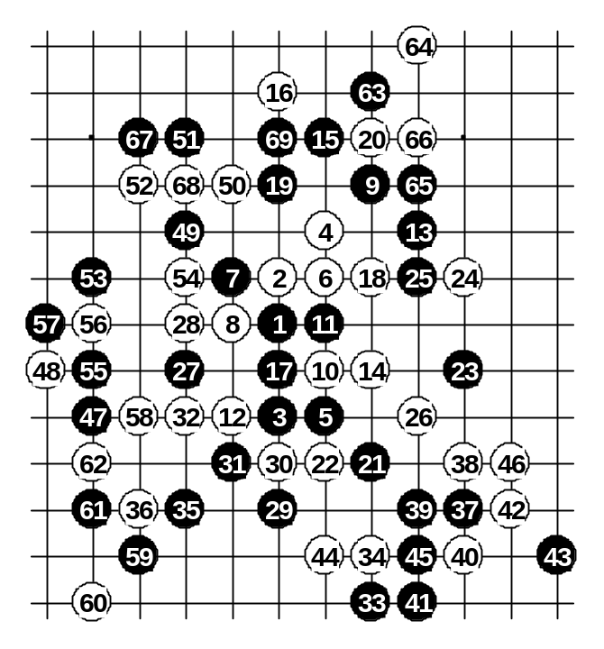
Meritee – Sushkov, 1:0, 69, D11
这也许是最没准备的一场比赛。我预期Sushkov会出古怪的棋局,因此我没有特别针对他检查主要的变化。他下了传统的第18手。接下来他放弃他所有主动的机会,仅仅让我不断地进攻。而我承认在这场比赛中我进攻得不是很好。我试着在左边联系上下方的子力，但是他阻挡了我所有的尝试。然而这样的防守给我在下方进攻提供了很好的机会。他很幸运：奇妙的防守使比赛继续进行。第46手,黑棋的进攻失败。我仍然继续比赛,拒绝了他的和局提议。我尝试左边最后的机会。那时我已经陷入用时麻烦。我们俩都匆匆着子。突然他错过了最简单的杀棋，从第69手开始是个简单的VCF。这场比赛我真是侥幸。公平的结果本应该是和局。我认为我的错是在这一回合没有做好准备工作。

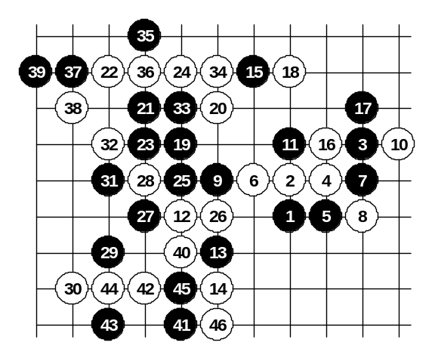
Meritee – 张, ½:½, 46, D3
这场比赛不需要太多的评论。低估对手，令我损兵折将。我预期张会犯错的地方他没犯。我不断地进攻,努力地尝试胜出。尽管大家都已经放弃这个23，因为他们认为24是个不错的防守,但我仍然对黑棋的进攻很有信心。27,29,31，非常有希望。但是总是有一防守摧毁了我的计划。他下得很好,我佩服他冷静的防守。46手之后他提议和棋。虽然我认为我还可以以h4继续在下面奋战，但是这还是无济于事,于是我接受了和局提议，在隔天的下个回合之前好好休息。

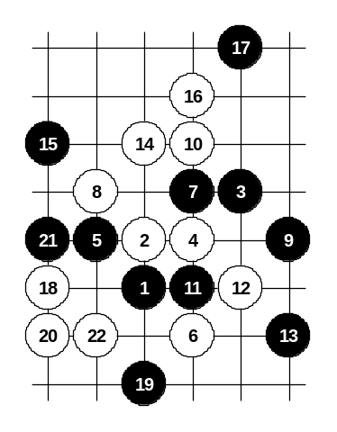
Meritee – 早川, 0:1, 22, D3
这场比赛完全是场灾难。尽管白棋暂时正在进攻，我确信我的黑棋形势很好,但我真的太粗心了。我正在想着我进一步的发展，因此我尝试尖锐的第19手，让白棋进攻,给黑在右下方保留了所有力量。但是多愚蠢呀，我竟然忘记了简单的3x3。犯了Kozhin在第二个回合对抗我时一样的错误，遗漏了简单的杀。
黑棋最好的解决方法可能是19-e8,在这之后黑棋在左右两边都很强。我想，那轮我的注意力没有集中。早川以最佳的方式利用了这种情形。

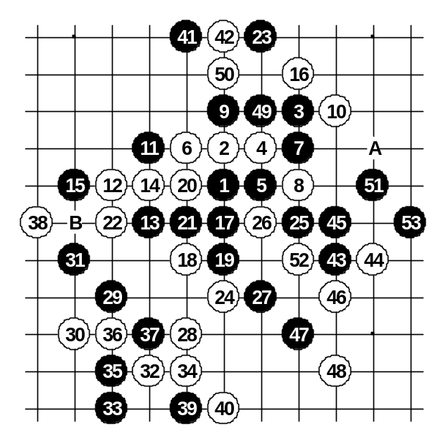
Meritee – 相乐俊, 1:0, 53, D3
为了避免犯上届世界杯(我在一个天内连输2场)里同样的错误,我确定在与相乐的对局中,我要冷静、谨慎。我决定开最平衡的疏星局（d3）。
他的16手与我和Kozhin的在第二回合里下的不同。第17手看上去是最好的棋步。我希望他会去进攻或是主动些,但是他没有。他仅仅是在下面防守。使得这场比赛变得艰难。也许19手下得不是很自信。不管怎么样,在22手之后我陷入困境。首先我几乎认为我能用23-27胜出，但是之后我意识到出色的 24-A将会切断我的VCF。因此,我决定改为防守23-23。理所当然他阻挡了我下面的线。第28手!！看上去白棋好像很快就能赢得这场比赛。但是我仍然努力奋战。我不仅仅防守，而且我尽可能地以最积极的方式防守,以使黑棋能积蓄额外的力量。34手不是最好。第35和37手紧密连接!第38手显示了他的弱点。如果他害怕我左边与上边连结,为什么不仅仅在上面的阻挡?突然间，黑棋活过来了,全面进攻!看上去他好像已经没有力量可以再聚集了。第46手是他致命性的错误。他本应该下46-B或是46-49然后48-46.但是他没有发现黑棋的计划，他只是仅仅用46-46阻挡。令人惊异的比赛。相乐是很优秀的选手但是他在这次锦标赛里状态不是很好。

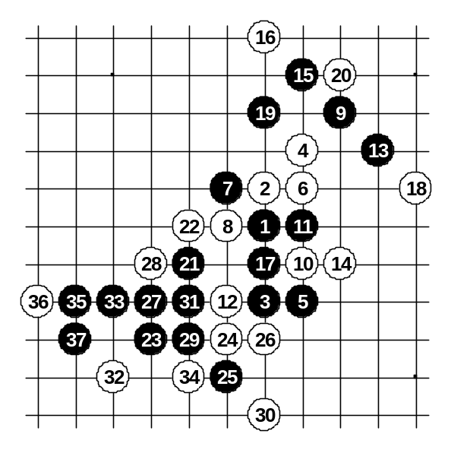
Meritee – Karlsson, 1:0, 37, D11
这场比赛是关键一局。这场我非常渴望胜利，以在最后一个回合之前确保第一名。
因此，尽管昨晚夜很深了，我还是继续分析几乎到第二天早晨。我知道Stefan将会开瑞星（d11）,他可能会下这个18手，因为他在第?届世界杯中两次持白都获胜。我的不眠之夜有了回报。Stefan下得跟我预期中的一模一样。他下了另外一个26手。但是我已经研究了这个26手的每个变化,因此我下得相当快。第27手是必胜的起点。
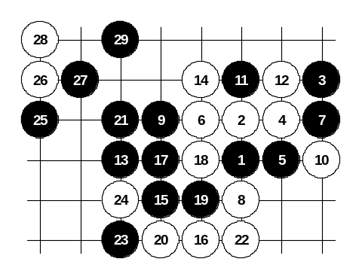

Meritee – 长谷川, 1:0, 29, D3
最后回合。和上届世界杯中一样，我在最后一个回合中遇到长谷川。许多人开玩笑说历史将会重演。世界杯的冠军将会在最后一轮败在亚军手下。我不希望这个玩笑成真。因此尽管已经确保了第一名，我还是认真准备了最后回合的比赛。
我开了疏星（d3），和我预想中的一样，他选择持白。依照我的准备，我希望他进入这个12的变化。第14手是第一个意外。我本以为他将会像往常一样下 14-15,这步之后棋局变得前景模糊。这届世界杯中，14-15手已经被下过好些次。长谷川在比赛结束之后说,第14手是奈良的意见。因此,长谷川对接下来了棋路也都不是很确定。他第16手下得相当快。坦白说,他没有想到黑棋会有17手的直接进攻。无论如何,在长达1个小时思考后,我发现了必胜。大大松了一口气。我下到29他投子认输。这场比赛可被归为灾难性开局的类别。如此的灾祸甚至会在最强的选手身上发生。

